**部编版四年级语文下册 期末学情评估卷（三）**

时间：100分钟 满分：100分

|  |  |  |  |  |  |  |  |  |  |  |  |  |
| --- | --- | --- | --- | --- | --- | --- | --- | --- | --- | --- | --- | --- |
| 题号 | 一 | 二 | 三 | 四 | 五 | 六 | 七 | 八 | 九 | 十 | 十一 | 总分 |
| 得分 |  |  |  |  |  |  |  |  |  |  |  |  |

班级： 姓名： 考号： .

**一、 请用“\”画去下列加点字不正确的读音。**（4分）

衣冠（ɡuān　ɡuàn）　　　乒乓（pēnɡ　pānɡ）

供养（ɡōnɡ　ɡǒnɡ） 卜算子（bǔ　）

旋涡（　xuán） 倔强（　jué）

机械（xiè　） 一刹那（chà　）

**二、读拼音，根据语境写词语。（9分）**

1.到了新的班级，每个同学都要ɡēn jù（ ）自己的情况进行自我jiè shào（ ）。

2.耸着尾巴的雄鸡在大tà bù（ ）地走来走去，母鸡却shuài lǐnɡ（ ）着雏鸡在四处mì shí（ ）。

3.多吃绿叶类shū cài（ ），能够yù fánɡ（ ）许多jí bìnɡ（ ），有利于身体jiàn kānɡ（ ）。

**三、用查字典的知识填空。**（5分）

“陈”字用部首查字法先查________部，再查________画。“陈”在字典中的解释有：A.排列，摆设。B.述说。C.时间久的，旧的。D.姓。给下列句子中的“陈”字选择恰当的解释。

**1**.都是些陈谷子烂芝麻的事了，就别提了。（ 　　 ）

**2**.三苏祠博物馆里陈列着许多精品文物。（ 　　 ）

**3**.他陈述观点的方式让我印象深刻。（ 　　 ）

**四、补充词语，并选词填空。（5分）**

局（ 　　 ）不安 临危不（ 　　 ）

（ 　　 ）急如焚 悬（ 　　 ）刺股

彬彬有（ 　　 ） （ 　　 ）门立雪

（1）有道德的人待人应该________，不能态度粗暴，也不能出言不逊。

（2）手术室外面等待的家属，个个_____________。

**五、句子练习。（8分）**

1.用修改符号修改病句。（2分）

他那亲切的话语、慈祥的面容，时时浮现在我的眼前。

2.这里的景色这么美，怎能不使我们流连忘返呢？（改为双重否定句）（2分）

____________________________________________________________

____________________________________________________________

3.是什么光芒，像一匹明洁的丝绸，映照着蓝天？

这是一个 句。我能用相同的修辞手法写一个句子。（2分）

____________________________________________________________

____________________________________________________________

4.用恰当的关联词，将下列句子合并成一句话。（2分）

掌声给予我努力前行的勇气。　掌声给予我战胜困难的力量。

____________________________________________________________

____________________________________________________________

**六、仔细观察下面的漫画，回答问题。（4分）**

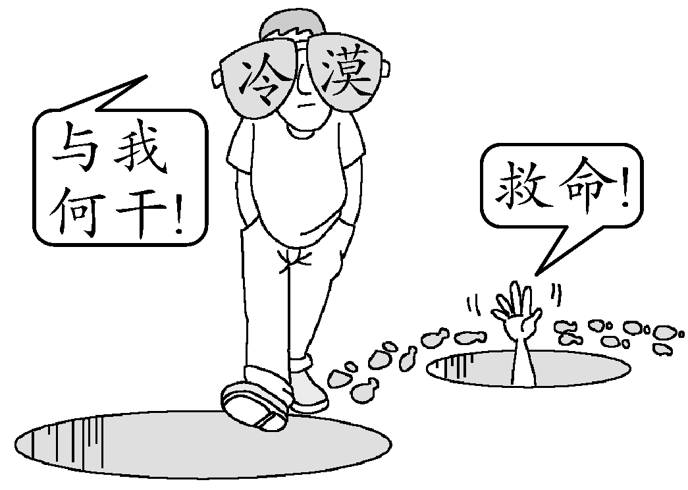

1.请你简要描述漫画的内容。（40个字以内）（2分）

____________________________________________________________

____________________________________________________________

____________________________________________________________

2.请你简要概括漫画的寓意。（20个字以内）（2分）

____________________________________________________________

____________________________________________________________

____________________________________________________________

**七、根据课文内容填空。（8分）**

（1）天行健，__________________。

（2）采得百花成蜜后，___________________？

（3）《宿新市徐公店》中描写儿童捕捉蝴蝶的诗句是：___________________，__________________。

（4）当你想表明自己纯洁的心灵和高尚的品格时，会想起诗人________在《芙蓉楼送辛渐》中的诗句“洛阳亲友如相问，_______________”；当你想要表达独善其身、不求功名的愿望时，可以借用《墨梅》中的诗句“______________，__________________”。

**八、课内阅读。（5分）**

**白鹅**（节选）

鹅的叫声，音调严肃郑重，似（ 　　 ）。它的旧主人告诉我：养鹅等于养狗，它也能看守门户。后来我看到果然如此：凡有生客进来，鹅必然（ 　　 ）；甚至篱笆外有人走路，它也要（ 　　 ），不亚于狗的狂吠。

鹅的步态，更是傲慢了。大体上与鸭相似，但鸭的步调急速，有（ ）之相；鹅的步调从容，大模大样的，颇像京剧里的净角出场。它常傲然地站着，看见人走来也毫不相让；有时非但不让，竟伸过颈子来咬你一口。

（1）选择恰当的词语的序号填在括号里。（2分）

A.厉声呵斥 　　　B.局促不安

C.厉声叫嚣 　　　D.引吭大叫

（2）用“　　”分别画出选文中的每个自然段的中心句。（1分）

（3）画线句运用了________和________（A.排比　 B.对比　 C.夸张　D.比喻）的修辞手法。这样写的好处是__________________________________（2分）

**九、阅读下列两则材料，完成练习。（11分）**

**材料一：**美丽乡村，是指中国共产党第十六届五中全会提出的建设社会主义新农村的重大历史任务时提出的“生产发展、生活宽裕、乡风文明、村容整洁、管理民主”等具体要求。

美丽乡村的建设意义有：1.淳化了民风；2.锻炼了干部队伍；3.密切了干群关系；4.增强了民众的凝聚力和提高了积极性；5.保护了农村的文化；6.促进了农村经济的发展。

**材料二：**农家乐是新兴的旅游休闲形式，是农民向城市现代人提供的一种回归自然从而获得身心放松、精神愉悦的休闲旅游方式。一般来说，农家乐的业主利用当地的农产品进行加工，满足客人的需要，成本较低，因此消费就不高。而且农家乐周围一般都是美丽的自然或田园风光，空气清新，环境放松，可以舒缓现代人的精神压力，因此受到很多城市人群的喜爱。

**1**.“美丽乡村”的具体要求有（ 　　 ）、（ 　　 ）、（ 　　 ）、（ 　　 ）、（ 　　 ）。（3分）

**2**.下列关于“美丽乡村”的说法不当的是（ 　　 ）（2分）

A.“美丽乡村”的建设在加强环境建设的同时，还要保护农村文化。

B.“美丽乡村”的建设要注意锻炼乡村干部队伍，密切干群关系。

C.只要把农村的环境搞好了，就可以称作“美丽乡村”。

D.为了建设好“美丽乡村”，邻里之间要和谐相处，互帮互助。

**3**.下列农家乐受城市人喜爱的原因中，阅读材料没有提到的一项是（ 　　 ）（2分）

A.使城市现代人回归自然，身心放松。

B.就在城市的周围，距离较近。

C.空气清新，环境放松，舒缓精神压力。

D.消费不高。

**4**.四（1）班张亮所在的乡村正在建设美丽乡村，张亮可以为建设美丽乡村做些什么呢？（2分）

______________________________________________________________

______________________________________________________________

**5**.建设美丽乡村“促进了农村经济的发展”与农家乐旅游休闲形式之间有什么联系？（2分）

______________________________________________________________

______________________________________________________________

**十、课外阅读。（16分）**

昆虫的“鼻子”——触角

①古代流传过这样一个有趣的故事：秦朝灭亡后，楚汉相争，刘邦节节胜利，项羽步步败退，一直被逼到乌江边，项羽在江边看到由无数蚂蚁麇（qún）集而成的六个大字——“霸王自刎乌江”，以为蚂蚁代表了天意，于是拔剑自刎身亡。

②其实哪有什么天意啊，这只不过是刘邦手下足智多谋的军师张良所施的小计！张良算计着项羽必定要退到乌江，便事先派人用蜜糖水在江边写了这六个大字，引来了无数的蚂蚁在字迹上吃糖，鲁莽的项羽果然上了当。

③蚂蚁怎么会知道江边有蜜糖吃呢？这全凭着它头上长的两个小“犄角”——触角！我们知道，许多昆虫头上都长着触角，只是不同种类的昆虫有着不同形态的触角而已。就拿我们常见的昆虫触角的形态来说吧：蟋蟀的触角像一簇__ __；蝴蝶的触角像两个__ __；白蚁的触角像一串__ __；苍蝇的触角像多芒的__ __；而蛾子的触角则像一片__ __。

④形形色色的昆虫触角虽然很不起眼，却在昆虫的生活中起着相当重要的作用。例如蝴蝶聚会、蜜蜂采蜜、蚂蚁麇集、苍蝇逐臭等现象，无一不是依靠触角的作用。触角就是昆虫灵敏的“鼻子”。

⑤触角为什么能闻到气味呢？原来触角上分布着许许多多能辨别气味的嗅觉器。据动物学家研究，蜂王的每个触角上有2000多个嗅觉器，工蜂有6000多个，雄蜂有3000多个；雄金龟子的每个触角上有40000多个嗅觉器……昆虫的嗅觉器如此之多，难怪昆虫的触角要比人的鼻子灵敏亿万倍啊！

⑥触角除了有嗅觉功能外，有的还具有触觉、听觉等功能。像蟑螂，如果你在它探头探脑觅食时，轻轻地碰一下它那细长的触角，它便会立即逃掉；雄蚊子凭着触角，能听到雌蚊子发出的“嘤嘤”声，找到雌蚊子在哪里呼唤；水中生活的仰泳蜻蜓用触角来平衡身体；水龟虫则用触角来帮助呼吸……

⑦仿生学家们也因此受到启迪。他们模拟触角的特点，制造出现代化的精密仪器。如装置在宇宙飞船座舱里的一种仪器，能及时发出警报，以避免事故的发生。看来，昆虫小小的触角里大有学问啊！

1.本文说明的对象是__ __。（1分）

2.题目中“鼻子”加了引号，其作用是（　　）。（2分）

A.表示引用　　　　　　　　B.表示特殊含义

C.表示特定称谓 D.突出强调

3.在第③段的横线上依次选填恰当的词语。（填序号）（5分）

A.小麦穗　　　　　B.小鼓槌　　　　　C.小胡子

D.小小的羽毛　　　E.念珠

4.第⑤段主要运用了__ __、__ __的说明方法，说明了__ _____________________________________________________________________。（3分）

5.第⑥段中的加点词“有的”能不能去掉？为什么？（2分）

____________________________________________________________

____________________________________________________________

6.第⑥段段尾的省略号省略的内容是： ___ __________________________________________________。（1分）

7.第⑦段中“仿生学家们也因此受到启迪”中的“此”指什么？“启迪”的具体表现是什么？（2分）

____________________________________________________________

____________________________________________________________

**十一、习作园地。（25分）**

同学们，想象一下，二十年后，你的生活将会是怎样的？那时的你或许已离开校园，立足于社会，或许你已实现了梦想，或许你还在为梦想而努力奋斗……长大后你最想从事什么工作或最想做些什么？为什么？请你充分展开想象，自拟题目，写一篇文章，文体不限，不少于400字。

|  |  |  |  |  |  |  |  |  |  |  |  |  |  |  |  |  |  |  |  |
| --- | --- | --- | --- | --- | --- | --- | --- | --- | --- | --- | --- | --- | --- | --- | --- | --- | --- | --- | --- |
|  |  |  |  |  |  |  |  |  |  |  |  |  |  |  |  |  |  |  |  |
|  | | | | | | | | | | | | | | | | | | | |
|  |  |  |  |  |  |  |  |  |  |  |  |  |  |  |  |  |  |  |  |
|  | | | | | | | | | | | | | | | | | | | |
|  |  |  |  |  |  |  |  |  |  |  |  |  |  |  |  |  |  |  |  |
|  | | | | | | | | | | | | | | | | | | | |
|  |  |  |  |  |  |  |  |  |  |  |  |  |  |  |  |  |  |  |  |
|  | | | | | | | | | | | | | | | | | | | |
|  |  |  |  |  |  |  |  |  |  |  |  |  |  |  |  |  |  |  |  |
|  | | | | | | | | | | | | | | | | | | | |
|  |  |  |  |  |  |  |  |  |  |  |  |  |  |  |  |  |  |  |  |
|  | | | | | | | | | | | | | | | | | | | |
|  |  |  |  |  |  |  |  |  |  |  |  |  |  |  |  |  |  |  |  |
|  | | | | | | | | | | | | | | | | | | | |
|  |  |  |  |  |  |  |  |  |  |  |  |  |  |  |  |  |  |  |  |
|  | | | | | | | | | | | | | | | | | | | |
|  |  |  |  |  |  |  |  |  |  |  |  |  |  |  |  |  |  |  |  |
|  | | | | | | | | | | | | | | | | | | | |
|  |  |  |  |  |  |  |  |  |  |  |  |  |  |  |  |  |  |  |  |
|  | | | | | | | | | | | | | | | | | | | |
|  |  |  |  |  |  |  |  |  |  |  |  |  |  |  |  |  |  |  |  |
|  | | | | | | | | | | | | | | | | | | | |
|  |  |  |  |  |  |  |  |  |  |  |  |  |  |  |  |  |  |  |  |
|  | | | | | | | | | | | | | | | | | | | |
|  |  |  |  |  |  |  |  |  |  |  |  |  |  |  |  |  |  |  |  |
|  | | | | | | | | | | | | | | | | | | | |
|  |  |  |  |  |  |  |  |  |  |  |  |  |  |  |  |  |  |  |  |
|  | | | | | | | | | | | | | | | | | | | |
|  |  |  |  |  |  |  |  |  |  |  |  |  |  |  |  |  |  |  |  |
|  | | | | | | | | | | | | | | | | | | | |
|  |  |  |  |  |  |  |  |  |  |  |  |  |  |  |  |  |  |  |  |
|  | | | | | | | | | | | | | | | | | | | |
|  |  |  |  |  |  |  |  |  |  |  |  |  |  |  |  |  |  |  |  |
|  | | | | | | | | | | | | | | | | | | | |
|  |  |  |  |  |  |  |  |  |  |  |  |  |  |  |  |  |  |  |  |
|  | | | | | | | | | | | | | | | | | | | |
|  |  |  |  |  |  |  |  |  |  |  |  |  |  |  |  |  |  |  |  |
|  |  |  |  |  |  |  |  |  |  |  |  |  |  |  |  |  |  |  |  |
|  | | | | | | | | | | | | | | | | | | | |
|  |  |  |  |  |  |  |  |  |  |  |  |  |  |  |  |  |  |  |  |
|  | | | | | | | | | | | | | | | | | | | |
|  |  |  |  |  |  |  |  |  |  |  |  |  |  |  |  |  |  |  |  |
|  | | | | | | | | | | | | | | | | | | | |
|  |  |  |  |  |  |  |  |  |  |  |  |  |  |  |  |  |  |  |  |
|  | | | | | | | | | | | | | | | | | | | |
|  |  |  |  |  |  |  |  |  |  |  |  |  |  |  |  |  |  |  |  |
|  | | | | | | | | | | | | | | | | | | | |
|  |  |  |  |  |  |  |  |  |  |  |  |  |  |  |  |  |  | 500字 |  |
|  | | | | | | | | | | | | | | | | | | | |

参考答案

一、



二、1.根据　介绍　2.踏步　率领　觅食

3.蔬菜　预防　疾病　健康

三、阝 5 1.C 2.A 3.B

四、促 惧 心 梁 礼 程 （1）彬彬有礼 （2）心急如焚

五、1.把“亲切的话语、”删去。

2.这里的景色这么美，不会不使我们流连忘返。

3.比喻　时间就像一面镜子，能照出人间百态。

4.掌声既给予我努力前行的勇气，又给予我战胜困难的力量。

六、1.示例一：听到陷阱里的呼救声，一个男子冷漠地绕开，却不知道自己即将落入另一个陷阱。　示例二：陷阱里的人在呼救，戴墨镜的男子漠然置之，却没有看到自己脚下的陷阱。

2.示例一：拒绝冷漠，帮助别人就是帮助自己。　示例二：冷漠不仅害了别人，也会害了自己。　示例三：冷漠是葬送自己和他人的陷阱。

七、（1）君子以自强不息 （2）为谁辛苦为谁甜 （3）儿童急走追黄蝶飞入菜花无处寻 （4）王昌龄 一片冰心在玉壶 不要人夸好颜色 只留清气满乾坤 15.示例：不正确。因为如果大家都这么想，就不能够完成接种任务，更无法形成免疫屏障。

八、（1）A C D B （2）鹅的叫声，音调严肃郑重，似厉声呵斥。 鹅的步态，更是傲慢了。 （3）B D 通过对比，突出鹅步态的傲慢；运用比喻形象地写出鹅的步调从容。

九、1.生产发展 生活宽裕 乡风文明 村容整洁 管理民主 2.C 3.B 4.示例：积极了解、学习本村的习俗、文化等。 5.示例：农家乐展现了美丽乡村的建设成果，它证明了建设美丽乡村能促进农村经济发展。

十、1.昆虫的触角

2.B

3.C　B　E　A　D

4.举例子　列数字　昆虫触角上的嗅觉器多，嗅觉灵敏

5.不能。“有的”表明并非所有昆虫的触角都具有这些功能，这样表述更准确、严谨，所以不能去掉。

6.昆虫触角的其他功能

7.“此”指的是昆虫的触角具有各种功能。“启迪”具体表现在：仿生学家们模拟昆虫触角的特点，制造出现代化的精密仪器。

十一、习作略。